**ЛАБОРАТОРНА РОБОТА №12**

Виконала

Студентка Групи ПМО-11

Чоп Софія

**Тема:** програмування співпроцесора з використанням команд обчислення трансцендентних функцій для даних дійсного типу.

**Мета:** ознайомитися з принципами роботи математичного співпроцесора і використав його можливості для обчислення трансцендентних функцій та реалізації розгалужень.

**Завдання :**

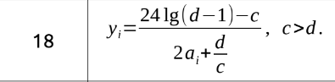

**Хід роботи:**

1)Створюю проект у Visual Studio, утворюю новий .cpp файл;

2)Створюю головний модуль, де забезпечується ввід необхідних даних,

створюю масив **а** з п’яти чисел, виклик асемблерної процедури для обчислення виразу та вивід результату;

3)Створюю модуль безпосередніх обчислень, де здійснюються всі необхідні арифметичні дії з використанням математичного співпроцесора;

4) Перевіряю правильність роботи кожного модуля зокрема та програми загалом;

5)Запускаю програму та перевіряю правильність результату обчислення.

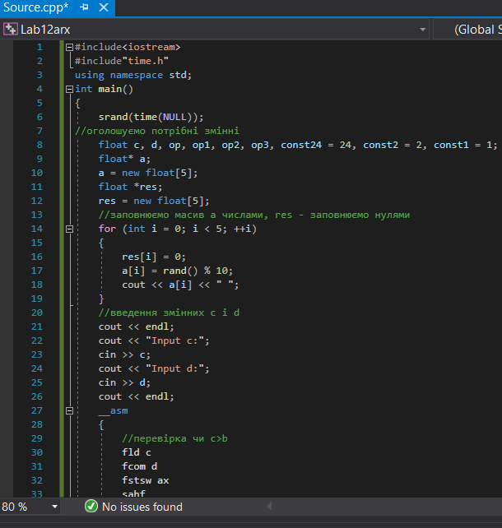

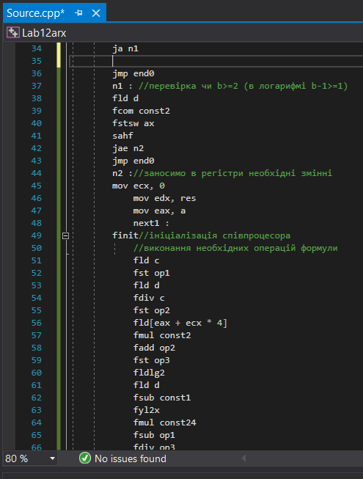

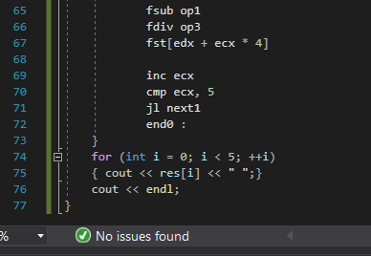

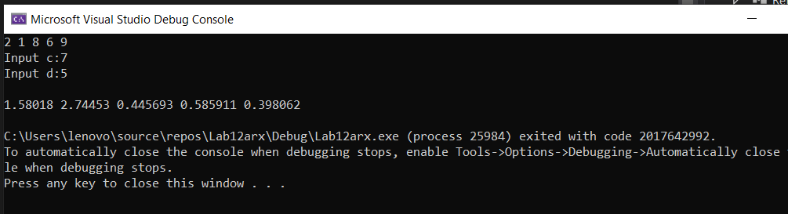

**Висновок:** Використовуючи середовище Visual Studio, ознайомилась з принципами роботи математичного співпроцесора і використала його можливості для обчислення трансцендентних функцій та реалізації розгалужень.